Listopad 2015

Blíží se advent a s ním i období vánočních příprav, úklidu a gruntování. Udělejte si v tomto uspěchaném čase i chvilku pro sebe a připravte na vánoce i svoji pleť. Již tradičně u **Janssen cosmetics** nabízíme pro dámy adventní kalendáře s účinnými koncentráty ve skleněných ampulkách.

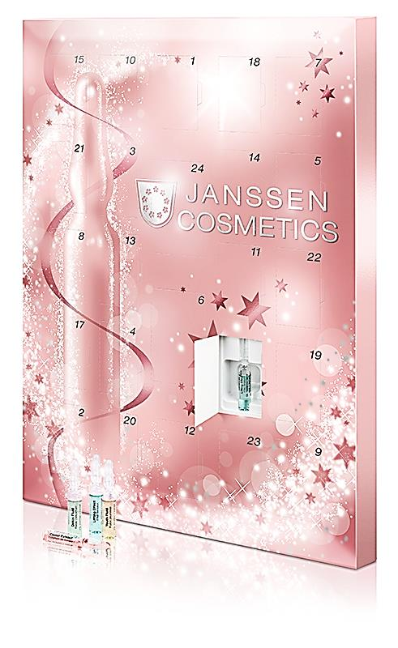

Tento rok v krásném růžovém obalu najdete **22 ampulek a 2 séra**. Ampulková séra se pravidelně střídají, detoxikační, hydratační, regenerační, a vypínací.

Použití je velmi snadné každý večer, nebo ráno si otevřete jednu ampulku a její obsah nanesete na vyčištěnou a tonizovanou pleť. Na Mikuláše a štědrý den vás čeká prémie plastová ampulka a v ní liftingové sérum. Sérum se používá nejlépe ráno na vyčištěnou pleť a poté nanášíte krém a případně make-up a pudr.

**Ampulkový koncentrát detoxikační** **1929 DETOX FLUID**

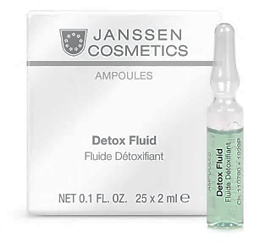Odplaví nahromaděné toxiny a lipofuscin, osvěží a hydratuje pleť, navodí mladistvý vzhled

Obsahuje:

* **peptid z avokáda** – zkvalitňuje recyklaci odpadů v buňce
* **houbový výtažek α - glukan polysacharid** - zvyšuje aktivitu likvidace odpadů mimo buňku
* **vitamin E acetát** - chrání před oxidací,
* **vitamin C – Isopalmitat** - chrání proteiny před oxidačním poškozením
* **dlouho a krátko řetězcová kyselina hyaluronová** – vysoká schopnost vázat vodu a udržet hydrataci

Použití: Naneste večer na připravenou pleť. Následně použijte obvyklý krém.

**Ampulkový koncentrát hydratační** **1955 YOUTH FLUID**

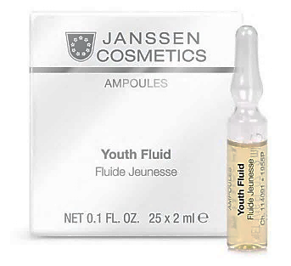Rychlá a citelná pomoc pro vyrovnání vlhkosti, vytváří na pokožce ochranný film, zlepšuje pevnost a elastičnost, vyplňuje jemné vrásky.

Obsahuje:

* **oryza sativa** – extrakt z rýže váže vodu, chrání před vysoušením, vyrovnává hydrolipidní film
* **dlouho a krátko řetězcová kyselina hyaluronová** – vysoká schopnost vázat vodu a udržet hydrataci

Použití: Naneste po očištění na obličej, krk a dekolt, lehce vmasírujte. Následně použijte obvyklý pleťový krém.

**Ampulkový koncentrát regenerační 1991** **CAVIAR EXTRACT**

Aktivuje a stimuluje unavenou a ochablou pleť, chrání před volnými radikály, doplní ochablou a unavenou pleť energií, stimuluje regeneraci.

Obsahuje:

* 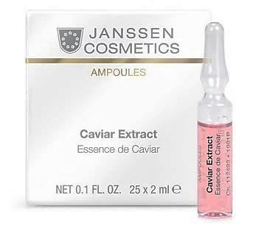**mořský plankton extrakt** - aktivuje buněčný metabolismus
* **dlouho a krátko řetězcová kyselina hyaluronová** – udržuje hydrataci
* **kaviár** -obsahuje aminokyseliny a váže cukry - váže volné radikály, hydratuje pleť a podporuje její mikrocirkulaci, napomáhá přísunu kyslíku a stimuluje tvorbu buněk

Použití: Naneste po očištění na obličej, krk a dekolt, lehce vmasírujte. Následně použijte obvyklý pleťový krém.

*TIP: Jako zvlášť účinné se ukázalo pravidelné čtyřtýdenní užívání na začátku každého ročního období.*

**Ampulkový koncentrát vypínací** **1990 LIFTING EFFECT FLIUD**

P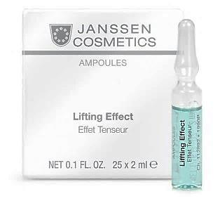osiluje napětí a elasticitu kůže, dodává vlhkost, vyhlazuje suché vrásky,

celkově zlepšuje strukturu pleti, má okamžitý vypínací efekt.

Obsahuje:

* **ibiškový extrakt** – redukuje hloubku vrásek vznikajících mimikou, vyhlazuje pleť
* **nannochloropsis oculata, extrakt z mikořasy** – chrání pleť proti oxidačním reakcím a vyhlazuje povrchové struktury kůže

Použití: Aplikujeme na čistou připravenou pleť, lehce vtlačíme do pleti a poté nanášíme masku, nebo masírujeme. Doma aplikujeme dle potřeby, nebo i kombinujeme s jinými ampulkovými, nebo gelovými koncentráty.

*Tip: ideální podklad pod make-up. Okamžitě vypne a vyhladí pleť*

**Koncentrát v plastové ampulce 535 HYDRATING SKIN COMPLEX**

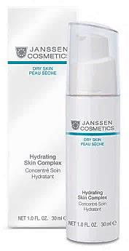Jemný vyhlazující koncentrát, reguluje vlhkost, vyhlazuje suché vrásky, zlepší kvalitu pleti a dodá ji mladistvý vzhled

Obsahuje:

* **hyaluronovou kyselinu dlouho řetězcovou** - okamžitý účinek na hydrataci pokožky a k výraznému vypnutí pleti
* **hyaluronovou kyselinu krátko řetězcovou** – vysoce účinně váže vodu a proniká do hlubších vrstev pleti, vyhlazuje pokožku
* **extrakt z řas „Codium tomentosum“** - revitalizuje a hydratuje
* **Imperata Cylindrica** - pouštní rostlina, zvyšuje vlhkost pleti
* **polysacharidy z rohovníka** - vážou vodu a vyhlazují pokožku

Použití: Ráno a večer naneste na vyčištěnou pleť, poté aplikujte běžný denní, nebo noční krém*.*

*Tip: Pro vizážisty je výborným pomocníkem k vyhlazení pleti pod make-up, i bez krémů.*

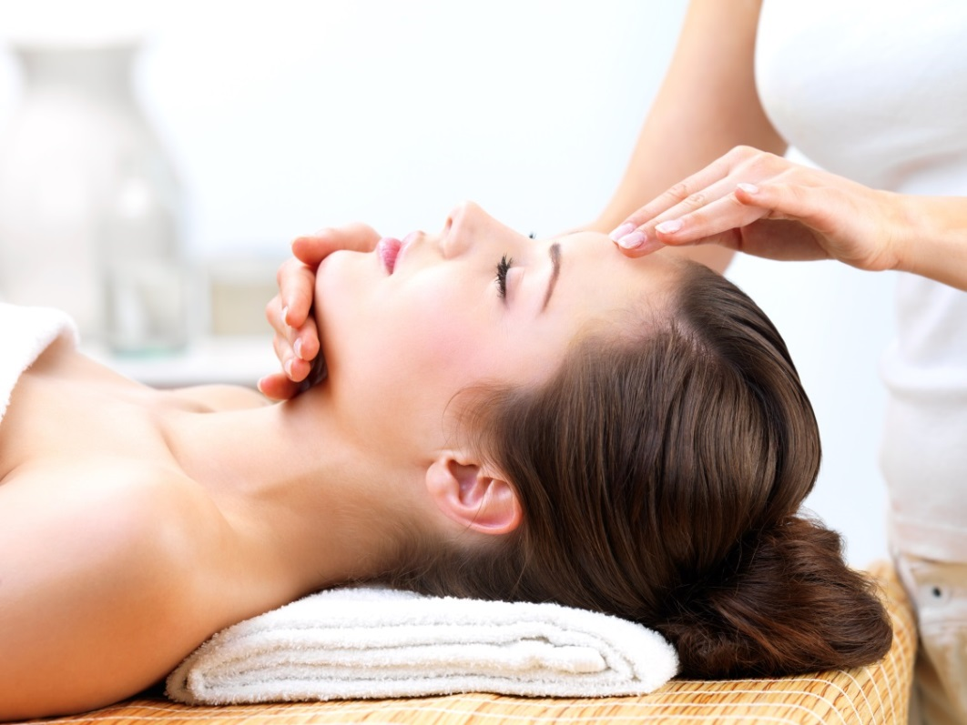**Nejen v době předvánoční** si můžete užít ampulkových koncentrátů, které mají nejvyšší účinnost na ovlivnění problémů vaší pleti. V některých salonech se jim dokonce začalo přezdívat „šokovky“. Jejich účinek je opravdu vydatný a okamžitě viditelný.

Vaše kosmetička vám může během roku doporučit vydatnou péči sestavenou přímo podle potřeb pleti z dvanácti různých ampulkových koncentrátů od **Janssen cosmetics** a šesti koncentrátů od

**inspira: cosmetics.** Aby se vydatně projevila

účinnost koncentrátů, je ideální používat

přípravky alespoň po dobu 21 dnů.

**V kosmetickém ošetření kombinujte ampulkový koncentrát s kolagenovými, nebo bio celulózovými maskami. Jako příklad uvádím několik možností.**

|  |
| --- |
|  |
| **PRO CITLIVOU PLEŤ** | **PRODUKTY** |  |
| **APULKOVÝ KONCENTÁT** | * Couperose Fluid | * **1921P** |
| **DERMAFLEECE MASKS** | * Collagen Aloe Vera | * **8104.902** |

|  |  |  |
| --- | --- | --- |
| **PRO SUCHOU PLEŤ** | **PRODUKTY** | **REF. Č** |
| **APULKOVÝ KONCENTÁT** | * Hyaluron Fluid | * **1951P** |
| **DERMAFLEECE MASKS** | * Collagen Pure | * **8104.901** |

|  |  |  |
| --- | --- | --- |
| **PRO MASTNOU PLEŤ** | **PRODUKTY** | **REF. Č** |
| **APULKOVÝ KONCENTÁT** | * Normalizing Skin Fluid | * **1941P** |
| **DERMAFLEECE MASKS** | * Collagen AHA | * **8104.907** |

|  |  |  |
| --- | --- | --- |
| **PRO SMÍŠENOU PLEŤ** | **PRODUKTY** | **REF. Č** |
| **APULKOVÝ KONCENTÁT** | * Balancing Fluid | * **1961P** |
| **DERMAFLEECE MASKS** | * Collagen Pure | * **8104.901** |

|  |  |  |
| --- | --- | --- |
| **PRO PLEŤ S HYPERPIGMENTACEMI** | **PRODUKTY** | **REF. Č** |
| **APULKOVÝ KONCENTÁT** | * Mela-Fadin | * **1981P** |
| **DERMAFLEECE MASKS** | * Collagen Fair Skin | * **8104.917** |
|  |  |  |
| **PRO NÁROČNOU PLEŤ** | **PRODUKTY** | **REF. Č** |
| **APULKOVÝ KONCENTÁT** | * Youth Fluid | * **1955P** |
| **DERMAFLEECE MASKS** | * Collagen Vitamin C | * **8104.912** |

|  |  |  |
| --- | --- | --- |
| **NA REGENERACI PLETI** | **PRODUKTY** | **REF. Č** |
| **APULKOVÝ KONCENTÁT** | * Caviar Extract | * **1991P** |
| **DERMAFLEECE MASKS** | * Collagen Caviar Extract | * **8104.913** |

|  |  |  |
| --- | --- | --- |
| **PRO VŠECHNY TYPY PLETI** | **PRODUKTY** | **REF. Č** |
| **APULKOVÝ KONCENTÁT** | * Lifting Effect | * **1990P** |
| **DERMAFLEECE MASKS** | * Collagen D-Contract Hibiscus | * **8104.914** |

Připravila: **Bohumila Christophová** – školící kosmetička

**Janssen cosmetics** a **inspira: cosmetics**,

soudní znalec kosmetika vizážistika,

školitelka CIBTAC